Dove corriamo:

PRIMO ATTO DELLA RESISTENZA SUL PIAVE

Durante la Prima Guerra Mondiale, sul Castello e sulle altre colline che circondano ad  arco il paese di [Vidor](https://www.marcaaperta.it/castello-di-vidor/), in provincia di Treviso, si svolse una battaglia cruenta fra le truppe italiane e quelle dell’esercito austro-ungarico.

I libri di storia non ne fanno cenno e nemmeno i libri scolastici perché considerata una battaglia “minore” rispetto alle altre, ma della **battaglia di Vidor** si trovano testimonianze negli archivi, sia italiani che austriaci, tedeschi e perfino inglesi. Esiste inoltre una testimonianza diretta di uno dei partecipanti, il tenente colonnello Giacomo Caramel, comandante della sezione mitragliatrici della 222 compagnia del battaglione alpino Valvaraita.  In occasione del cinquantenario, nel 1967, quando a Vidor si fece una grande manifestazione commemorativa, Caramel pubblicò un libro nel quale sono elencati, con scrupolosità, tutti i tragici avvenimenti.

Bisogna dunque ritornare indietro nel tempo fino all’anno 1917 e alla tristemente famosa [battaglia di Caporetto](http://it.wikipedia.org/wiki/Battaglia_di_Caporetto) del 23 e 24 ottobre. Fino a quel momento gli abitanti di Vidor non sentivano la guerra come un pericolo vicino ed imminente e le loro preoccupazioni erano principalmente rivolte a quei compaesani che erano stati richiamati alle armi. Ai primi del novecento il paese stava vivendo un periodo di relativa prosperità per lo sviluppo delle filande che avevano dato impulso a tutta l’economia, basata un tempo solo sull’agricoltura. Ma nei giorni seguenti la disfatta di Caporetto le strade si popolarono dei resti di un esercito in ritirata : soldati feriti o moribondi trasportati sui carri , animali sofferenti e mezzi sconquassati.

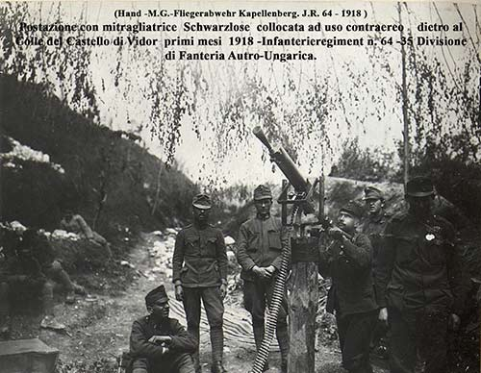

Battaglia di Vidor – L’errore Tattico

Nessuno aveva visto prima una cosa del genere. In pochi giorni la situazione precipitò e gli abitanti del paese dovettero lasciare tutto e rifugiarsi sulla sponda destra del Piave, da dove raggiunsero poi, in treno, paesi lontani. Il Comando Supremo, nel porre il nuovo fronte lungo la linea destra del Piave, decise  di lasciare sulle colline di Vidor una avanguardia in territorio nemico, composta da tre battaglioni di alpini e reparti di mitraglieri e bersaglieri. I motivi erano chiaramente strategici, considerata la posizione del paese e la presenza del ponte sul fiume Piave ma le truppe erano insufficienti e la tragedia prevedibile.

I rinforzi sperati non arrivarono e il generale Cadorna, prima di cedere il comando supremo, ordinò il ritiro delle truppe ; l’ordine arrivò in trincea solo alle ore 17 del 10 novembre 1917 quando la **battaglia di Vidor** si era già consumata.

Infatti alle prime luci dell’alba del 10 novembre, gli alpini,  posizionati sulle colline, videro arrivare da Colbertaldo pattuglie di soldati vestiti da italiani. Erano in realtà le famose truppe del generale prussiano [Otto von Bellow](http://it.wikipedia.org/wiki/Otto_von_Below) che, giunte fino alle case del paese, sferrarono un attacco senza precedenti contro i nostri alpini.

Sul Col Castello, sul col Marcon, sul colle Zimione e in  Abbazia i giovani soldati, con i loro comandanti, resistettero fino all’ultimo e caddero da eroi, mentre il paese era in fiamme. 15 ufficiali e 300 tra sottoufficiali e soldati persero la vita.

Alle 8 di sera dello stesso giorno il ponte di Vidor venne fatto saltare dagli italiani , chiudendo così alle spalle la **battaglia di Vidor** e quindi il primo atto di quella resistenza sul Piave che porterà, un anno più tardi, alla fine del conflitto.